LECTURE

Prénom : Date :

http://4.bp.blogspot.com/-NdC8zQDwyKQ/U6nEE1uZy_I/AAAAAAAAAQo/cTWMygIibDs/s1600/Livre.gif

**Compétence(s) travaillée(s) : s’entrainer à lire et écrire des mots contenant le son [ill]**

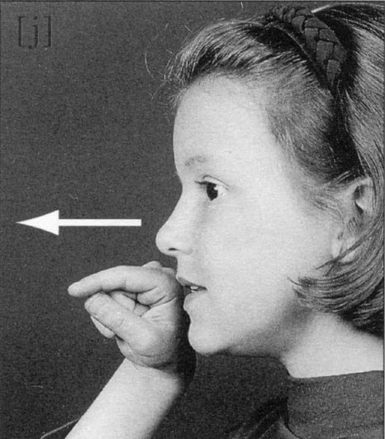

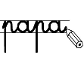

❶ **Ecris** les mots en remettant les lettres dans l’ordre.





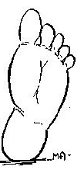





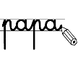

❷ **Relie** les syllabes pour fabriquer un mot puis **écris**-le.

|  |  |  |  |
| --- | --- | --- | --- |
| gen | ⚫ | ⚫ | nille _____________________ |
| fa | ⚫ | ⚫ | gnon ______________________ |
| mi | ⚫ | ⚫ | vail ______________________ |
| che | ⚫ | ⚫ | tille ______________________ |
| tra | ⚫ | ⚫ | mille ______________________ |